Práctica 3.5: Botones de radio
Application name: AppRadioGroup
Dominio: apel1apel2.nombre
Min SDK: La recomendada por Android Studio

- Crea un nuevo proyecto con un interfaz como el de la figura.

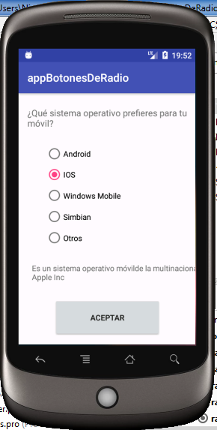
Primero busca en la paleta de componentes Buttons y elige RadioGroup, arrastra el componente al panel. A continuación arrastra un RadioButton al interior del RadioGroup. Comprueba que se ha creado correctamente en el árbol de componentes.
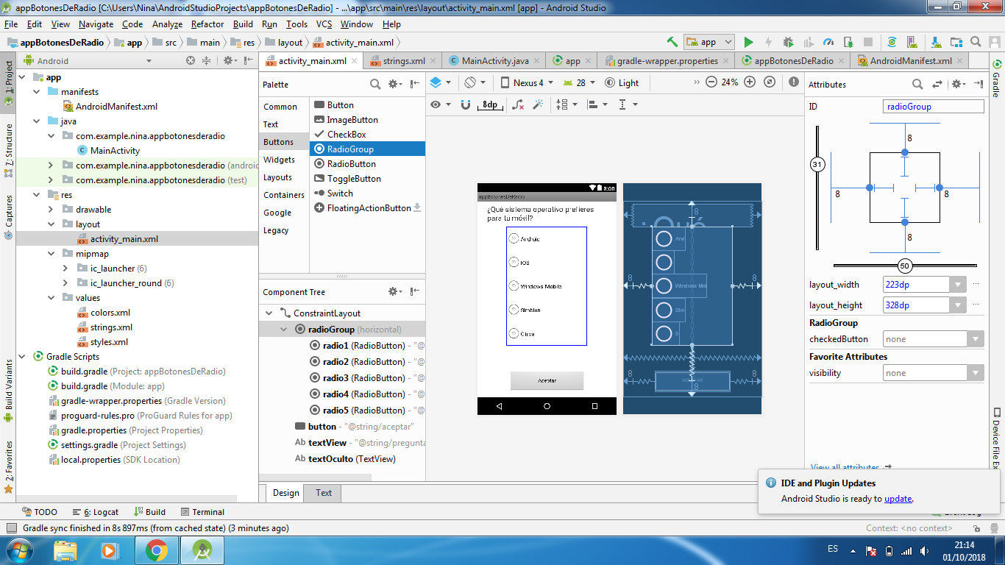

Puedes seguir arrastrando componentes RadioButton o copiar y pegar el que ya tienes.
No olvides que cada RadioButton tiene que tener un id diferente. Mira en la ventana de propiedades, busca id y pon radio1, radio2,radio3,... para identificar cada componente.

En esta misma ventana de propiedades busca text y pon el texto que acompaña a cada botón de radio, haciendo uso de las cadenas que debes crear en el archivo strings.xml.

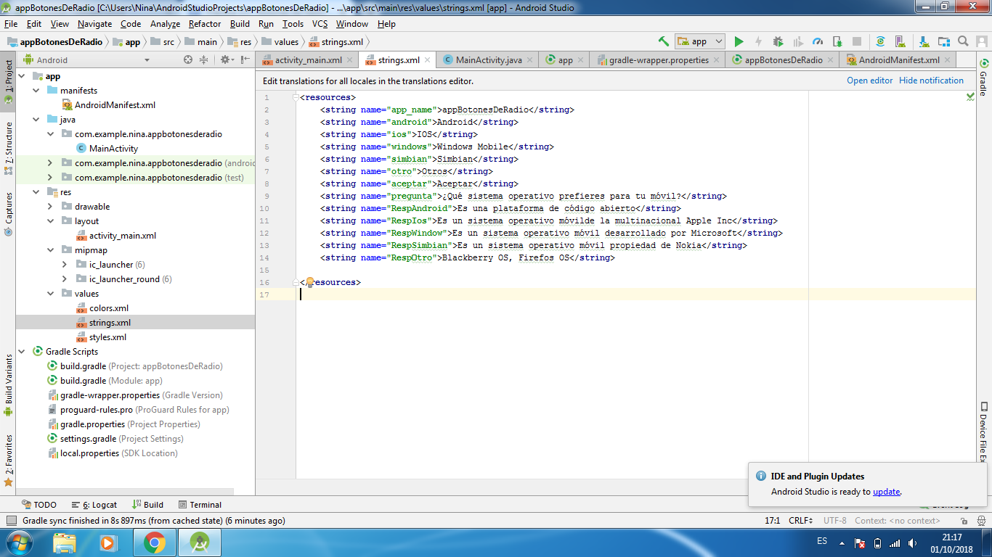

Añade al layout una etiqueta (TextView) para la pregunta, un botón (Button) con el mensaje Aceptar, y añade, además, una etiqueta oculta en la parte inferior de la ventana para visualizar un mensaje de los siguientes una vez pulsado el botón.

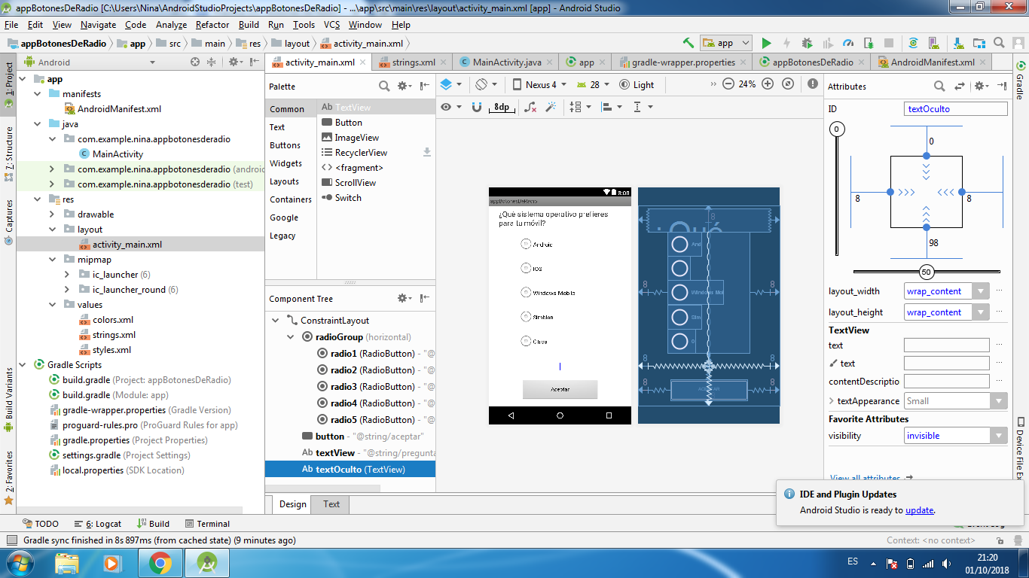

Añade los siguientes string al archivo de strings.xml

Abre el archivo mainActivity. java de la aplicación, y añade un método “botonAceptar” con el código java para el evento del botón: Al pulsar el botón se escribe en la etiqueta inferior un comentario en relación con el botón de radio seleccionado (por ejemplo: Es una plataforma de código abierto si está seleccionado el botón de radio Android).
Para ello, puedes usar el método del RadioGroup getCheckedRadioButtonId() (que tendrás que haber conseguido con findViewById()), y luego hacer un switch para compararlo con cada uno de los identificadores de los RadioButton y así saber cuál es el que está marcado. En cada caso modificamos el texto de la etiqueta con el String que corresponda. Según se muestra a continuación:
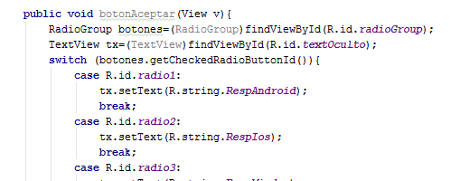

Parece que las nuevas versiones de gradle no aceptan el switch de recurso, puedes utilizar condicionales anidadas.
if (botones.getCheckedRadioButtonId()==R.id.radio1) {
tx.setText(R.string.RespAndroid);
} else if (botones.getCheckedRadioButtonId()==R.id.radio2){
…
}
Una vez escrito el código anterior en el archivo mainActivity.java de la aplicación, abre el archivo ActivityMain.xml del layout y añade al botón Aceptar la propiedad onClick con el método botonAceptar.

Ejecuta la aplicación y pruébalo en un emulador.

Otra forma de programar
También puedes ahorrarte el botón de aceptar, y mostrar el mensaje cada vez que se modifica la selección. Para eso, puedes registrarte como oyente del RadioGroup usando un código como:

RadioGroup rg = (RadioGroup) findViewById(R.id.radioGroup1);
rg.setOnCheckedChangeListener(new RadioGroup.OnCheckedChangeListener()
{
public void onCheckedChanged(RadioGroup group, int checkedId) {
if (checkedId==R.id.radio1) tx.setText(R.string.RespAndroid);
else if (checkedId==R.id.radio2) …
}
});

Añade tres casillas de verificación CheckBox en el Layout de la aplicación: Cámara, Bluetooth, Sonido Dolby. El usuario podrá marcar una, dos o las tres.
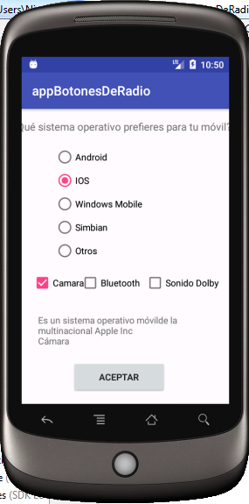
Añade los recursos de String en el archivo strings.xml para los textos a mostrar cuando se seleccione cada uno de los checkBox, el texto si no se te ocurre otro mejor, será el texto de cada checkBox y se añadirá al texto de la etiqueta textoOculto cuando pulsemos el botón aceptar.
Añade al evento del botón el código necesario. Por ejemplo para añadir el texto correspondiente si está seleccionado el checkbox Cámara puedes utilizar el código:
if (ch1.isChecked()) tx.append("\n"+getString(R.string.RespCamara));

